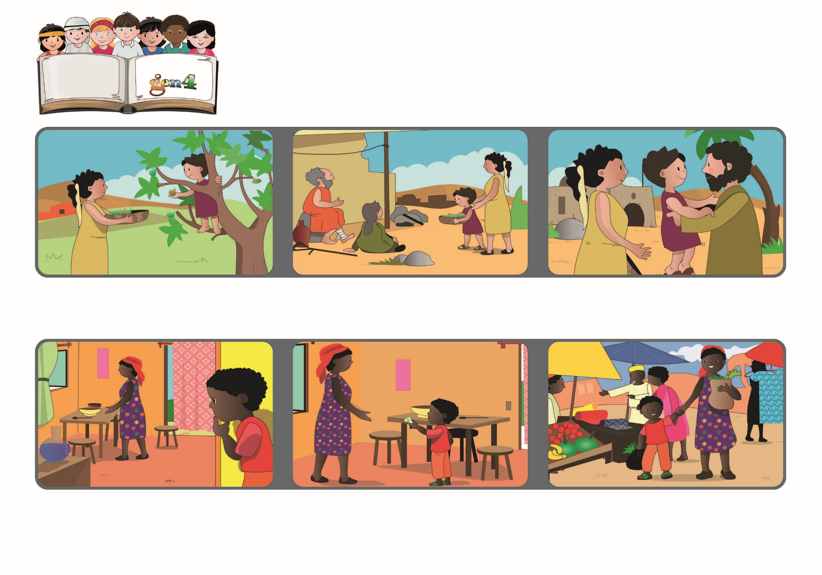

かみはあいです。あいにとどまるひとは、かみのうちにとどまり、かかみもそのひとのうちにとどまってくださいます。

（ヨハネだいいちのてがみ4・16）

**2021ねん5がつ**

**あいすることをやめない**

**いのちの**

**ことば**

**ジェン4**



**アフリカのエリザベスのくには、せんそうをしています。あるひ、エリザベスは、すこしおかねをもらいました。あるよる、おかあさんは、ゆうしょくを、つくるざいりょうがなくて、ないています。**

**みんなにスープをつくるために、いっしょにやさいをかいにいきました。**

**はしって、おかねをとりにいき、おかあさんにわたしました。**

**こうして、かみさまのあいが、かれらのこころと、かれらのあいだにのこります。**

**まずしいひとと、ひつようなものを、わかちあいました。**

**さいしょのクリスチャンは、たすけをひつようとするひとを、あいして、たすけていました。**

**ジェン４とは、キアラ・ルービックが創立したフォコラーレの子どもたちです。**

**© PAFOM, フォコラーレ www.focolare.org. イラストと文-ジェン４センター監修**